关于补充合同的实现设想

问题描述
一个采购计划由多个指标、多个采购商品构成，采购中心只为其中部分商品进行了立项分包，当这个分包需要签定补充合同时，需要选择新资金，此事就存在当合同金额小于预算金额时，这部分资金再使用的问题。

解决概述
由采购单位在采购合同（不是补充合同）审核环节为每条具体的资金构成匹配上采购预算金额和合同使用金额，这样系统就可得出每条具体的指标原计划使用的金额与实际中标合同金额的差值，在后续签定补充合同时，可以使用这部分金额。

详细解决步骤
1、在“预算单位合同审核”界面增加显示“分包预算金额”，位置放在“合同金额”旁边，用途为提示和验证采购预算资金。
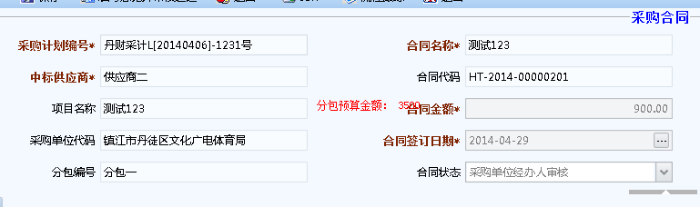
2、在资金构成中“合同使用金额”前，增加一列“分包计划金额”，为手工录入项，用途为单位填写每条指标原计划是如何分配这些资金的。
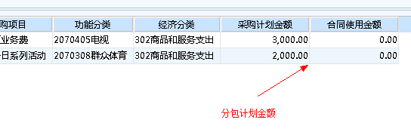
3、增加验证：步骤1的“分包预算金额”=步骤2的“分包计划金额”=商品构成中的采购预算资金（下图），其中还需要实现财政性资金和其他资金的验证。
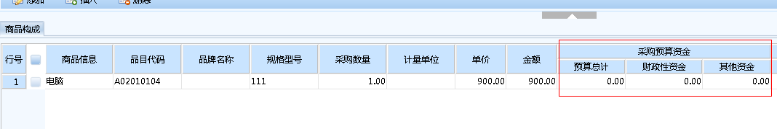
这步骤的验证类似“合同金额”的验证效果，如一下三张图：
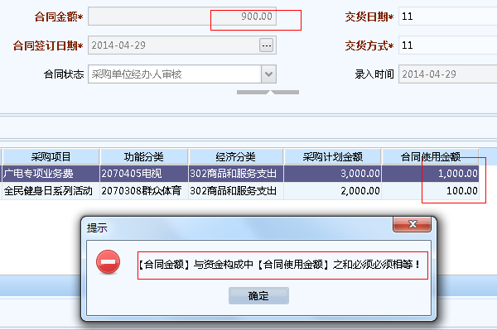
图1
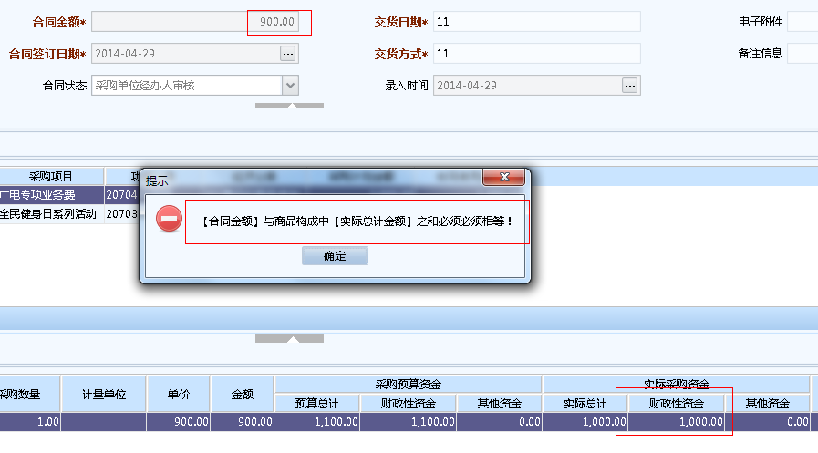
图2
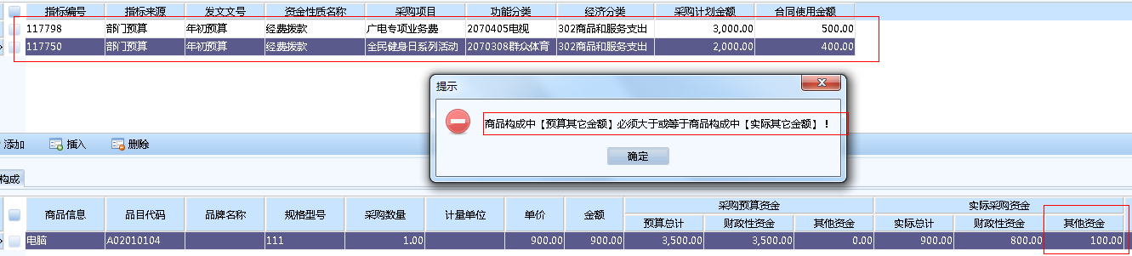
图3

4、当补充合同流程执行到“采购单位审核”岗时，单位需要匹配资金构成，资金构成来源有二类。
1）在资金构成界面默认显示原合同使用的指标，也就是上述三个步骤中提到的资金构成中的“分包计划金额”-“合同使用金额”，这类资金来源不可以删除。
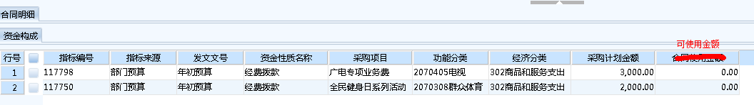
2）可以点新增，增加出新的指标，由单位填写使用金额，这里也可以选出原合同使用指标

